NOMBRE DE LA ESCUELA: PUERTO DE ALVARADO | ASIGNATURA: ELECTRONICA, COMUNICACION Y SISTEMAS DE CONTROL | 
CLAVE C.C.T.: 09DES0181H | GRADO: 2do de Secundaria.
DELEGACION POLITICA: TLALPAN | EMAIL: christian.fuentes@aefcm.gob.mx
PROFESOR: FUENTES GARCIA CHRISTIAN | CICLO ESCOLAR: 2020-2021

Alumn@: _________________________________________________ Fecha: ______________ Grado y Grupo: ___________________
Actividad # 8 La ciencia y sus aportes al mejoramiento técnico, Tradición y ciencia en la técnica:
En esta ocasión veremos como las ciencias naturales y sociales realizan aportaciones para el mejoramiento técnico de los elementos, como ya se mencionó antes la Astronomía es la ciencia que se encarga del estudio de los cuerpos celestes, esta surgió a partir del interés de las personas por mirar el cielo y saber que hay más allá (un interés social) y obviamente cuestionar las creencias religiosas de esa época, al principio se utilizaban lentes muy básicos como es el caso del telescopio de Galileo, el cual se muestra a continuación: | 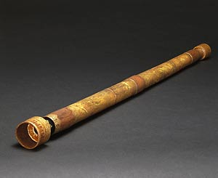

¿Cómo funcionan los telescopios?
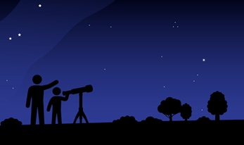 | Un telescopio es una herramienta que los astrónomos usan para ver objetos lejanos. La mayor de los telescopios, al igual que todos los telescopios grandes, funcionan utilizando espejos curvos para captar y enfocar la luz del cielo nocturno.  Los primeros telescopios enfocaban la luz utilizando piezas de cristal transparente curvo, llamados lentes. Entonces, ¿por qué usamos espejos hoy en día? Debido a que los espejos son más fáciles de pulir con mayor precisión y más livianos que los lentes.  Los espejos o lentes de un telescopio se les denominan "óptica." Los telescopios realmente poderosos, pueden ver objetos muy lejanos y muy tenues. Para lograr eso, las ópticas--ya sean lentes o espejos--tienen que ser muy grandes.  Cuanto más grandes son los espejos o lentes, más luz puede captar el telescopio. La luz se concentra por la forma de la óptica. Y esa luz es lo que vemos cuando observamos a través de un telescopio.  La óptica de un telescopio debe ser casi perfecta. Esto significa que los lentes y espejos ópticos deben tener la forma correcta para concentrar la luz. No pueden tener manchas, raspaduras u otros defectos. Si tienen esos problemas, la imagen resultaría borrosa, deformada y difícil de observar. Crear un espejo perfecto es una gran labor, pero mucho más difícil es aún, crear una lente perfecta.

Lentes
Un telescopio creado con lentes se llama telescopio refractor.
Una lente, al igual que los anteojos, doblan la luz que pasa a través de ellos. En los anteojos, esto hace que las cosas se vean menos borrosas. En un telescopio, hace que las cosas más lejanas se vean cerca.

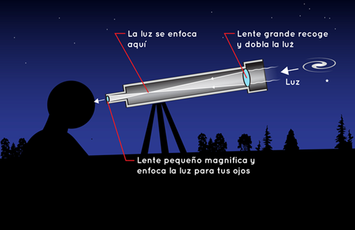
Un simple telescopio refractor utiliza lentes para hacer imágenes visibles y más grandes.

Las personas con vista deficiente necesitan de anteojos con lentes gruesos. Las lentes más grandes y gruesas, son más poderosas. Lo mismo ocurre con los telescopios. Si quieres ver lejos necesitas de una lente grande y poderosa. Desafortunadamente, una lente grande es muy pesada.
Las lentes pesadas son muy difíciles de hacer y de mantener en el lugar correcto. Además, a medida que se vuelven gruesas, el cristal detiene más la luz que pasa a través de ellas.
Debido a que la luz pasa a través de la lente, su superficie debe ser extremadamente suave. Cualquier defecto en la lente, cambiaría la imagen. Sería como mirar a través de una ventana sucia.

¿Por qué los espejos funcionan mejor?
Un telescopio que usa espejos es llamado telescopio reflector.
A diferencia de una lente, un espejo puede ser más delgado. Un espejo más grande no tiene que ser más grueso. Cuando la luz es reflejada en el espejo, se concentra en un punto. Así que el espejo sólo tiene que tener la forma curva correcta.
Es mucho más fácil hacer un espejo grande, casi perfecto, que una lente grande casi perfecta. Además, como los espejos son de un sólo lado, son más fáciles de limpiar y pulir que las lentes.
Pero los espejos también tienen sus propios problemas. ¿Alguna vez has visto a través de una cuchara y has notado que el reflejo está al revés? El espejo curvo en un telescopio es como una cuchara: Voltea la imagen. Por suerte, la solución es simple. Sólo usamos otro espejo para darle la vuelta.
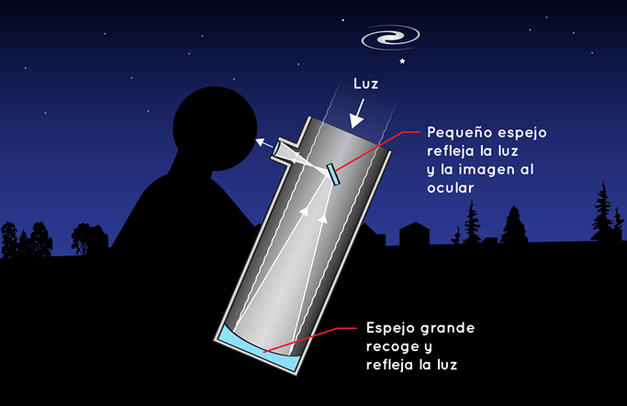
Telescopio reflector de espejos para ayudarnos a ver objetos lejanos.
El beneficio más importante de usar espejos es que no son pesados. Los espejos son mucho más ligeros que las lentes y son más fáciles de lanzar al espacio.
Telescopios espaciales como el Telescopio Espacial Hubble y el Telescopio Espacial Spitzer nos han permitido capturar imágenes de galaxias y nebulosas muy lejanas a nuestro sistema solar.
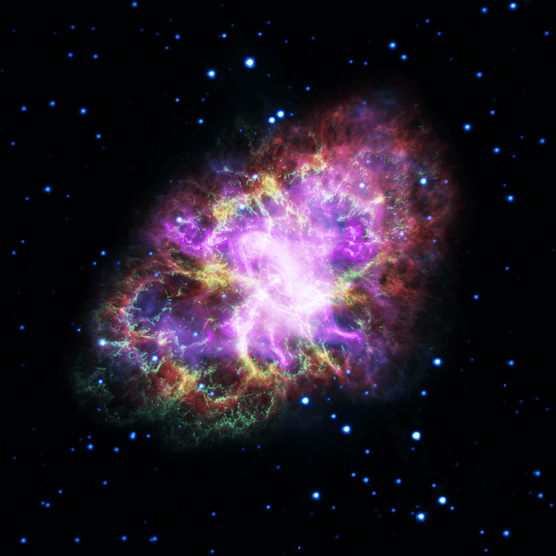
Esta es la imagen de la Nebulosa del Cangrejo creada con información del Telescopio Espacial Hubble, el Telescopio Espacial Spitzer, el Observatorio de Rayos X Chandra, el XMM-Newton de la Agencia Espacial Europea y el Very Large Array. Crédito: NASA, ESA, NRAO/AUI/NSF and G. Dubner (Universidad de Buenos Aires)

¿Qué es la refracción?
La refracción es una palabra que viene del latín refractio. La refracción hace que los rayos modifiquen su dirección oblicuamente cuando pasan de un medio a otro. Este mismo efecto es el que experimentan las cámaras de fotos, las lentes de los telescopios refractores e incluso el ojo humano.
Es una parte de la física que estudia la óptica. Cuando un rayo se refracta, normalmente, lo hace con una cierta reflexión. Cuando el rayo llega a la superficie de otro medio se refracta y se refleja y estos rayos que genera son menos intensos.
La forma más sencilla de comprobar este fenómeno es introduciendo un palo en un recipiente con agua. Cuando lo hagas podrás comprobar como la parte sumergida está un poco doblada.
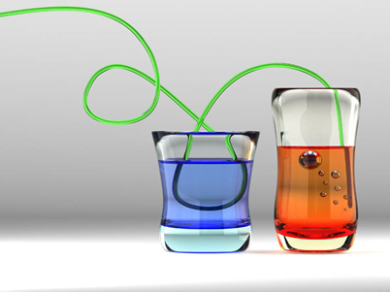

Instrucciones:
Leer y comprender bien el artículo anterior.
Los alumnos deberán de responder el Formulario de la actividad #8 en classroom:
Recuerde lo siguiente:
- Condiciones
- Cada alumno solo puede contestar una vez el formulario (Solo tienen 1 oportunidad).
- La calificación será automáticamente generada por la plataforma en cuanto entregue el formulario.
- No se aceptaran formularios fuera de tiempo, porque la plataforma cierra el acceso.
- Recuerden que cuando responden un cuestionario o formulario auto calificable no necesitan adjuntar ningún archivo, ya que el formulario se entrega automáticamente a la plataforma, igual que su calificación.
- Alumnos que No Puedan entrar a Classroom deberán de enviar sus Cuestionarios vía correo electrónico al profesor e incluir sus datos completos,
La fecha de entrega limite es el Viernes 23 de Octubre.
Video de Física: https://www.youtube.com/watch?v=W7S70UnJNFk
Video de Química: https://www.youtube.com/watch?v=mdEYUTeIV6U

Nota: para los alumnos que no puedan acceder a la plataforma deberán de enviar el Documento Anexo (Cuestionario de esta actividad por correo)

NOMBRE DE LA ESCUELA: PUERTO DE ALVARADO | ASIGNATURA: ELECTRONICA, COMUNICACION Y SISTEMAS DE CONTROL
CLAVE C.C.T.: 09DES0181H | GRADO: 2do de Secundaria.
DELEGACION POLITICA: TLALPAN | EMAIL: christian.fuentes@aefcm.gob.mx
PROFESOR: FUENTES GARCIA CHRISTIAN | CICLO ESCOLAR: 2020-2021

Alumn@: _________________________________________________ Fecha: ______________ Grado y Grupo: ___________________
Actividad # 8b La ciencia y sus aportes al mejoramiento técnico, Tradición y ciencia en la técnica:

Documento Anexo (Solo para alumnos que no entregan por Classroom):
Cuestionario:
Contesta correctamente las siguientes preguntas, solo puedes seleccionar una respuesta por pregunta.
Recuerda que las preguntas fueron formuladas con base al documento y video que se manejó en esta actividad, pero también recurre a algunos elementos que se han manejado con anterioridad en las otras actividades.

- ¿Qué tipo de Ciencia es la Astronomía?
Social
Natural
Tecnológica

- ¿Los lentes son?
Cristal sin pulir
Cristales Rectos pulidos
Cristal transparente y curvo
Cristal Convexo

- ¿Cómo se llama todos los elementos de la parte visual que forman el telescopio?
Informática
Técnica
Ciencia
Óptica

- ¿Cuál es la función principal de un Telescopio?
Aumentar la luz
Concentrar la Luz
Ninguna de las anteriores

- ¿Qué sucede con la luz cuando los Lentes se vuelven más gruesos?
La luz no tiene dificultad alguna para atravesarlas
La luz tiene dificultades para atravesarlas
La luz cambia de color

- Los Telescopios Espaciales actuales utilizan
Lentes Ópticos
Espejos Ópticos
Rayos Ópticos

- El telescopio Refractor tiene por característica que
Entre más poderoso más grandes sus espejos
Entre más poderoso más pequeños los espejos
Ninguna de las anteriores

- Para invertir una imagen ¿qué elemento óptico se utiliza?
Una lente
Un espejo
Un inversor

- La refracción de la luz a que ciencia pertenece
Química
Física
Biología
Extraterrestre
- Existe una relación directa entre ciencia y tecnología
Si
No
Tal vez

Fuentes consultadas:
https://spaceplace.nasa.gov/telescopes/sp/
https://dontelescopio.com/telescopio-refractor/
Todos los derechos reservados a sus creadores, solo se usa como información educativa sin fines de lucro y no pertenece al docente, se sustituyeron algunas imágenes para que fueran acordes al idioma español

